RELATÓRIO TÉCNICO EXECUTIVO • P01 — GESTÃO EDITORIAL E AUTOMAÇÃO EM SAÚDE PREVENTIVA
AppSaúde: Governança Editorial, Curadoria RSS da OMS e IA com Guardrails Éticos
Plataforma Full-Stack em Next.js 14, Notion Headless CMS, OpenAI GPT-4o-mini e Paradigma Human-in-the-Loop

1. Resumo Executivo e Proposta de Valor
O AppSaúde é uma plataforma web full-stack concebida para solucionar um dos maiores dilemas da comunicação institucional moderna: como produzir conteúdos preventivos de saúde corporativa com regularidade, sem sobrecarregar equipes especializadas e, simultaneamente, sem incorrer em riscos legais, éticos ou sanitários decorrentes do uso descontrolado de inteligência artificial generativa.
A solução combina ingestão em tempo real de notícias da Organização Mundial da Saúde (OMS), geração assistida por IA blindada por guardrails clínicos restritivos (persona da Enfermeira Isabela), persistência desacoplada na API do Notion (utilizada como Headless CMS) e um fluxo editorial rigorosamente Human-in-the-Loop, onde nenhuma pauta é veiculada sem a validação expressa do especialista responsável.
💡 SEGURANÇA ÉTICO-SANITÁRIA
Diferencial de Engenharia Ética: O sistema veda expressamente qualquer menção a nomes de medicamentos, dosagens, promessas terapêuticas ou diagnósticos à distância, formatando posts exclusivamente voltados a hábitos cotidianos, ergonomia, sono e prevenção não-farmacológica.

2. Arquitetura do Sistema e Tecnologias
A aplicação é estruturada sobre o ecossistema do Next.js 14 (App Router), dividida em camadas desacopladas:
Camada / Módulo | Tecnologia | Responsabilidade Operacional
Interface do Usuário | React 18.3, PostCSS, CSS Modules | Painel web administrativo com kanban de pautas e botões de aprovação rápida
API Gateway Serverless | Next.js 14 (App Router Routes) | Processamento de requisições, endpoints de news, transform, approve e reject
Curadoria RSS | rss-parser (v3.13) | Leitura assíncrona e extração de notícias globais da OMS (who.int)
Motor de Inteligência Artificial | OpenAI Node SDK (GPT-4o-mini) | Geração orientada a persona clínica com estrutura fixa de 5 parágrafos
Headless CMS e Persistência | Notion API (@notionhq/client) | Banco de dados relacional flexível com controle de estados e propriedades
Camada de Segurança | Token Bucket Rate Limiting & Tokens | Controle de taxa por IP (60 req/min) e cabeçalho x-admin-token obrigatório
Automação em Lote (CLI) | TypeScript Seeder (scripts/robot.ts) | Geração automatizada de lotes de pautas com Structured Outputs

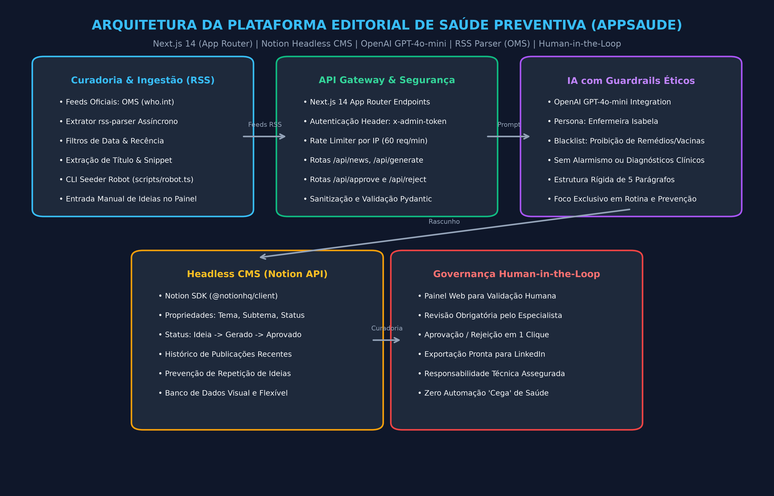
Figura: Figura 1: Arquitetura completa da plataforma editorial AppSaúde.
3. Guardrails Clínicos e Máquina de Estados Editorial
A esteira de conteúdo opera sob uma máquina de estados finita que assegura rastreabilidade ponta a ponta:
Estado da Pauta | Gatilho / Ação | Validações e Regras Aplicadas
1. Ideia | Ingestão via RSS ou entrada manual | Registro criado no Notion; checagem de blacklist para evitar repetição
2. Gerado | Disparo de geração via OpenAI API | Aplicação de prompt de 5 blocos; bloqueio de termos médicos prescritivos
3. Revisão Humana | Apresentação no painel web | Profissional de saúde analisa clareza, tom de voz e relevância prática
4. Aprovado | Clique em Aprovar pelo especialista | Pauta pronta para veiculação no LinkedIn; tema adicionado à blacklist
5. Rejeitado | Clique em Rejeitar pelo especialista | Registro arquivado (soft delete) no Notion sem publicação externa

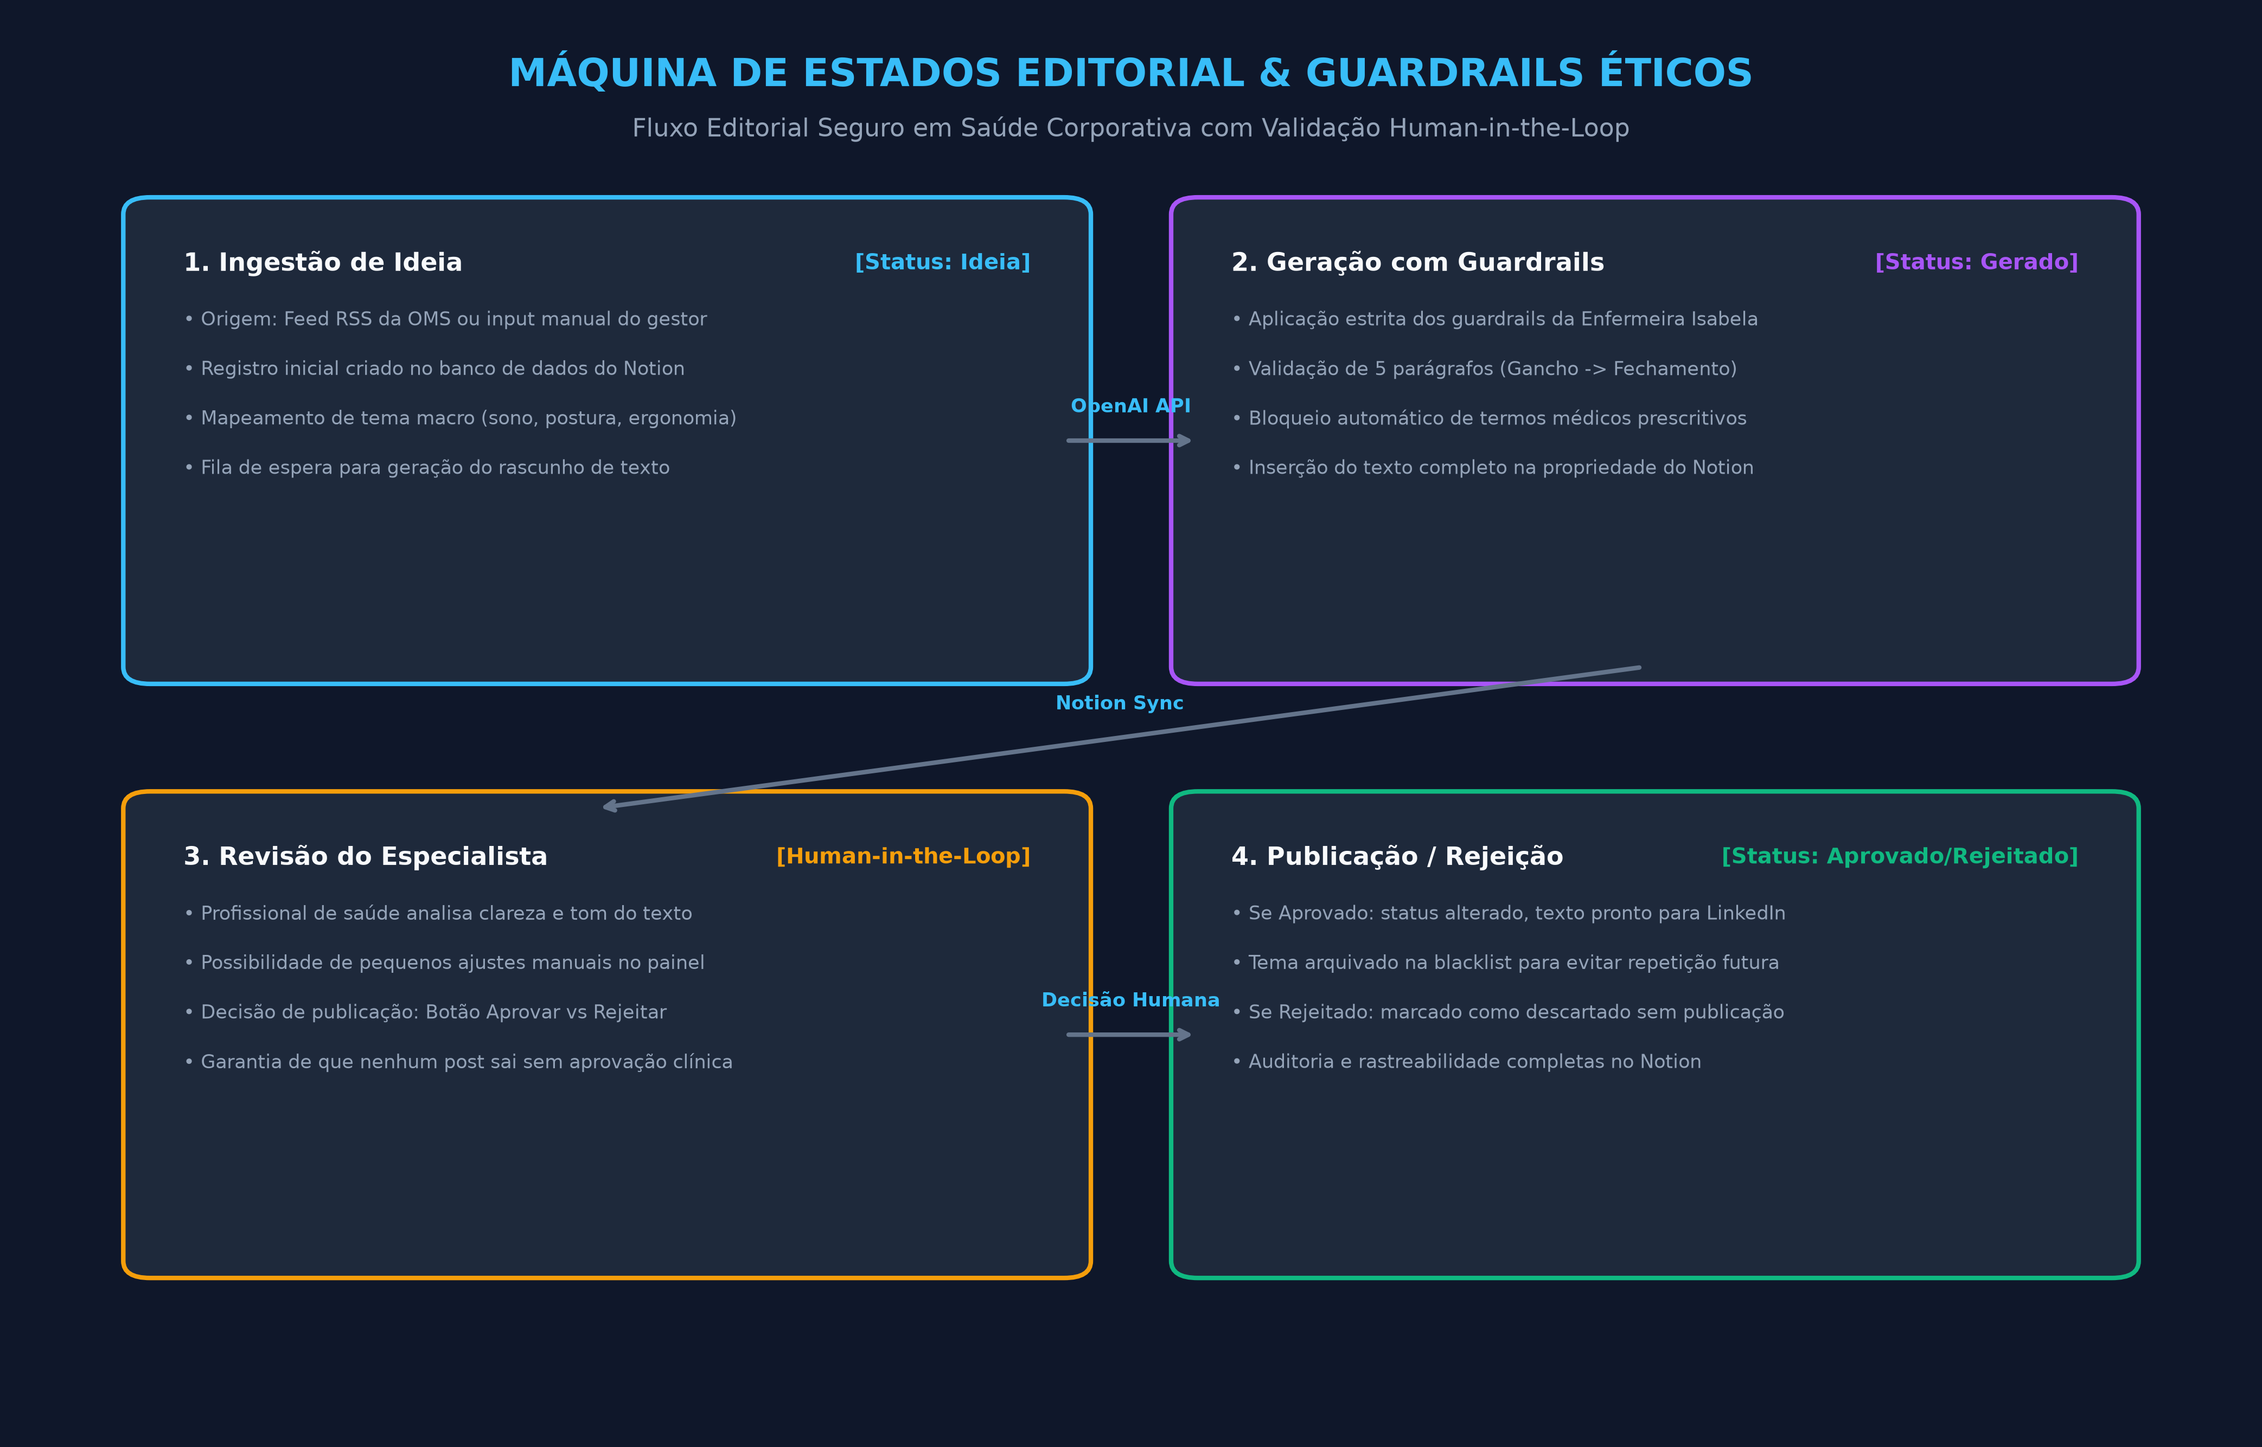
Figura: Figura 2: Máquina de estados editorial e fluxo de aprovação Human-in-the-Loop.
4. Execução Real, Testes Funcionais e Resultados
A integridade operacional da plataforma foi comprovada por meio de ciclo completo de testes em ambiente real:
Teste Realizado | Método / Rota | Condição de Execução | Resultado Obtido
Compilação de Produção | next build | Next.js 14.2.35 | BUILD SUCCESS — 10 páginas e rotas geradas sem erros
Renderização do Portal | GET http://localhost:3001/ | Servidor de produção local | HTTP 200 OK — 7.4 KB de HTML renderizado
Barreira de Segurança 1 | GET /api/news (Sem token) | Sem cabeçalho x-admin-token | HTTP 401 Unauthorized — Bloqueio ativado com sucesso
Barreira de Segurança 2 | POST /api/approve (Sem token) | Sem cabeçalho x-admin-token | HTTP 401 Unauthorized — Proteção contra alterações indevidas
Curadoria RSS ao Vivo | GET /api/news (Com token) | Header: x-admin-token válido | HTTP 200 OK — 3 notícias reais capturadas da OMS

💡 SUCESSO OPERACIONAL
Curadoria Externa Comprovada: A chamada ao feed RSS oficial da OMS extraiu notícias reais e recentes comprovando a funcionalidade do parser em produção e a proteção de rotas via token administrativo.

5. Persistência Desacoplada e Governança no Notion
Ao utilizar o Notion como Headless CMS, o sistema oferece flexibilidade excepcional para a equipe de conteúdo, permitindo auditoria de temas, tags de classificação (Ergonomia, Sono, Hidratação, Nutrição) e histórico de postagens sem necessidade de gerenciar bancos de dados relacionais complexos em infraestrutura própria.
6. Recomendações Estratégicas para Portfólio
Para evidenciar as competências técnicas e éticas demonstradas no projeto AppSaúde, recomenda-se enfatizar:
• Arquitetura Human-in-the-Loop em IA: Destacar a governança responsável, onde a IA é uma assistente de rascunho subordinada ao crivo humano.
• Engenharia de Guardrails Estritos: Apresentar a parametrização de prompts para compliance e mitigação de alucinações em domínios regulados.
• Integração com Headless CMS Moderno: Demonstrar a união do Next.js com a API do Notion para entrega ágil de valor a equipes multidisciplinares.

